TROPI-ORLANDO
7N/8D

SALIDAS: Diarias, Antes del 19 Diciembre (validar fechas en cuadro de tarifas).
VIGENCIA DE VENTA: Venta libre hasta 31 días antes de la fecha de inicio del circuito.
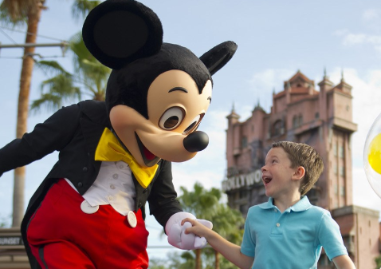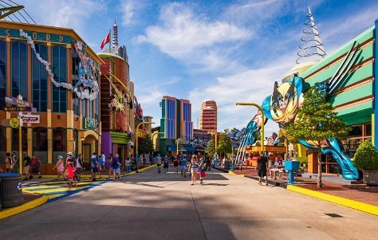

ITINERARIO

1 DÍA | LLEGADA A ORLANDO
Bienvenido a la ciudad de Orlando! Check-in empieza a las 16:00 horas. En caso de llegar más temprano, es posible guardar su equipaje en el hotel y aprovechar la ciudad hasta que su habitación esté lista. No incluye traslado de llegada

2 DÍA | WALT DISNEY WORLD RESORT
¡Día de visitar el famoso complejo Walt Disney World Resort! Elija uno de los 4 parques temáticos de Disney (Magic Kingdom Park, Epcot, Disney’s Hollywood Studios o Disney’s Animal Kingdom Theme Park) y ¡diviértase!
Nota: Visita válida a un (1) parque temático por día. Traslados ofrecidos por el hotel.

3 DÍA | WALT DISNEY WORLD RESORT
¡Día de visitar el famoso complejo Walt Disney World Resort! Elija uno de los 4 parques temáticos de Disney (Magic Kingdom Park, Epcot, Disney’s Hollywood Studios o Disney’s Animal Kingdom Theme Park) y ¡diviértase!
Nota: Visita válida a un (1) parque temático por día. Traslados ofrecidos por el hotel.

4 DÍA | WALT DISNEY WORLD RESORT
¡Día de visitar el famoso complejo Walt Disney World Resort! Elija uno de los 4 parques temáticos de Disney (Magic Kingdom Park, Epcot, Disney’s Hollywood Studios o Disney’s Animal Kingdom Theme Park) y ¡diviértase!
Nota: Visita válida a un (1) parque temático por día. Traslados ofrecidos por el hotel.

5 DÍA | WALT DISNEY WORLD RESORT
¡Día de visitar el famoso complejo Walt Disney World Resort! Elija uno de los 4 parques temáticos de Disney (Magic Kingdom Park, Epcot, Disney’s Hollywood Studios o Disney’s Animal Kingdom Theme Park) y ¡diviértase!
Nota: Visita válida a un (1) parque temático por día. Traslados ofrecidos por el hotel.

6 DÍA | UNIVERSAL’S ISLANDS OF ADVENTURE®
Realiza un viaje inolvidable a través de islas con temáticas exclusivas donde tus aventuras favoritas cobran vida. Vuela por encima de Hogwarts™ en Hogsmeade™ de The Wizarding World of Harry Potter™, lucha contra los villanos en lo alto de la ciudad en The Amazing Adventures of Spider-Man® y escapa de las fauces de un tiranosaurio rex en Jurassic Park River Adventure®. Traslados ofrecidos por el hotel.

7 DÍA | UNIVERSAL STUDIOS FLORIDA®
En el principal parque temático basado en películas y televisión del mundo, experimentarás la magia y la emoción del nuevo espacio Diagon Alley™ de The Wizarding World of Harry Potter™, harás un recorrido rápido por Krustyland en The Simpsons Ride™, disfrutarás del gracioso y alegre Despicable Me Minion Mayhem, te unirás a la batalla en TRANSFORMERS: The Ride–3D y ayudarás a salvar a la Princesa en Shrek 4-D. Traslados ofrecidos por el hotel.

8 DÍA |CHECK OUT
Llega el fin de nuestro paseo. Check-out a las 11:00 horas. ¡Buen viaje!
Nota: No incluye traslado de salida

¡FIN DE NUESTROS SERVICIOS!

TARIFA EN DÓLARES POR PERSONA DESDE

PRECIOS POR PERSONA | SINGLE | DOBLE  (1 CAMA) | TRIPLE  (2 CAMAS) | JUNIOR: 10-17  AÑOS | NIÑO: 3-9 AÑOS
Mayo 1 a Junio 10 / Septiembre 1 a Diciembre 19 | 2.390 USD | 1.964 USD | 1.890 USD | 1.618 USD | 1.568 USD
Hasta Abril 30 | 2.540 USD | 2.040 USD | 1.940 USD | 1.618 USD | 1.568 USD
Junio 11 a Agosto 30 | 2.590 USD | 2.064 USD | 1.956 USD | 1.618 USD | 1.568 USD

Venta libre para este circuito hasta 31 días antes de la fecha de inicio del circuito.
Para reservas con salidas de 30 días o menos, la venta es bajo petición.

INCLUYE:

- 7 noches de hospedaje en hotel 3* estrellas;
- Desayuno Continental;
- Pase de Disney, 4 Días Theme Park Ticket Básico (ticket con fecha de uso pré determinada);
- Pase de Universal, 2 Parks - 2 Days Park to Park;
- Transporte gratis a Walt Disney World y Universal Orlando ofrecido por el hotel (no es responsabilidad de Tropitours).

NO INCLUYE:

- Tiquetes aéreos (pregunta por nuestras tarifas especiales).
- Traslados de llegada y salida.
- Almuerzo o cena en cualquiera de los días.
- Admisiones a museos, edificios y monumentos que no están especificados con la palabra ‘’incluido’’ al lado.
- Gastos de visa, gastos de índole personal.
- Fee Bancario.

NOTAS:
- La hora de inicio de los paseos puede cambiar. En caso de algún cambio, la información será comunicada al pasajero con el nuevo horario.
- Es obligatorio tener visa para los Estados Unidos.
- En caso de fuerza mayor se podrá usar un hotel de la misma categoría.
- Todos los traslados y tours son en REGULAR = NO en privado

CONDICIONES:

- Tarifa por persona en dólares, se liquida a la TRM negociada.
- Para garantía de reserva se requiere un depósito del 30 % del valor del paquete por persona
- Al momento de confirmación de reserva, usted acepta el compromiso de pago mensual, garantizando el pago total 45 días previo a la fecha de viaje
- Una vez confirmada la reserva, no permite cancelación
- Depósitos no reembolsables.
- La hora de check in es a las 03:00 pm y check out a las 12:00 pm.
- Tarifa sujeta a cambio y disponibilidad sin previo aviso.
- Venta libre para este circuito hasta 31 días antes de la fecha de inicio del circuito.
- Para reservas con salidas de 30 días o menos, la venta es bajo petición.

CAMBIOS Y/O CANCELACIONES:

Los cambios y/o cancelaciones deben solicitarse únicamente por escrito, a través de correo electrónico. La tarifa aérea no aplica reembolso. Todos los cambios están sujetos a las políticas de los operadores, nos reservamos el derecho de cobrar un cargo de gestión.

PLAZOS PARA CANCELACIÓN:

- 20 – 10 días antes de la partida: 50% de gastos
- 9 – 0 días antes de la partida: 100% de gastos
- *Una vez emitidos los pases de Disney, no son reembolsables.

NO SHOW: En caso de que el cliente no se presente, el servicio será considerado prestado. No tendrá derecho a devolución. Todos los cambios hechos están sujetos a cargos.
RECOMENDACIONES:
- Es recomendable tener seguro médico, ya que nadie está exento de un imprevisto durante las vacaciones, y los costos de atención médica pueden ser muy altos en el extranjero.
- Recuerde dos cosas importantes: la primera es cumplir con las vacunas necesarias, como la fiebre amarilla y la hepatitis (A y B), aunque no son obligatorias para viajar a Estados Unidos.
- Usted puede hacer uso de su licencia de conducción colombiana para conducir un vehículo hasta por tres meses en Estados Unidos.
- Se recomienda hacer uso del transporte público en horario diurno y no en la noche para mayor seguridad del turista.

REQUISITOS:
- Pasaporte con vigencia de mínimo 6 meses a partir de la fecha de viaje.
- Es obligatorio tener visa para los Estados Unidos.
- Tiquete aéreo ida y regreso
- Voucher de alojamiento y demostrar solvencia económica.
- La información debe ser confirmada permanentemente, debido a que las embajadas y consulados se reservan el derecho de modificar sin previo aviso la documentación y requisitos establecidos. https://apply.joinsherpa.com/travel-restrictions/USA?affiliateId=sherpa&language=es-XL&originCountry=COL

CLÁUSULA DE RESPONSABILIDAD: https://www.tropitours.co/es/clausula-de-responsabilidad

Es responsabilidad del viajero y su agente de viajes asegurar todos los requisitos de viaje, por lo cual TROPITOURS.CO, declina toda responsabilidad monetaria en caso de ser rechazado en el abordaje por falta de los requisitos completos. Todos los gastos generados serán por cuenta del viajero y se aplicarán las condiciones establecidas.

